溧阳市人力资源和社会保障局  溧阳市妇女联合会 | 文件

溧人社发〔2020〕27号

市人社局 市妇联关于开展溧阳市首届
育婴员技能大赛的通知

各镇（区）人民政府、市各有关单位：
为认真贯彻落实习近平总书记关于家政工作的重要指示精神，全面提升家政服务从业人员的职业素质和专业技能，推进家政服务业规范、有序、健康发展，市人社局和市妇联决定联合开展溧阳市首届育婴员技能大赛。现将有关事项通知如下：
一、报名条件
18-55周岁，从事育婴、母婴护理或者有意愿从事上述工作的女性（在校师生、职业医生、护士不能参加本次竞赛）。
二、比赛形式
理论考试+实务操作
三、报名截止时间及资料
1．截止时间：2020年7月25日17：00。
2．提交资料：
（1）竞赛报名表
（2）身份证复印件
（3）本人2寸照片2张
四、竞赛活动时间和地点
时间：2020年8月3日
地点：江苏省溧阳市妇女儿童活动中心（溧阳市燕山路62号）
五、报名方式
1．线上报名：微信报名（微信号：15366847123）
2．线下报名：溧阳市好苏嫂家政服务中心（溧阳市燕山路62号，妇女儿童活动中心一楼），联系电话：87575123；溧阳市人力资源培训考试中心二楼鉴定科（溧阳市金梧路138号），联系电话：87269277。
六、奖励办法
参赛选手理论和实践考试成绩合格者，由大赛组委会办公室按照国家有关部委、行业《工人技术等级标准》颁发高级工证书。
对获得一、二、三等奖的选手，另外授予荣誉证书并给予一定奖励。
一切赛事事宜，由溧阳市人力资源和社会保障局、溧阳市妇女联合会解释。

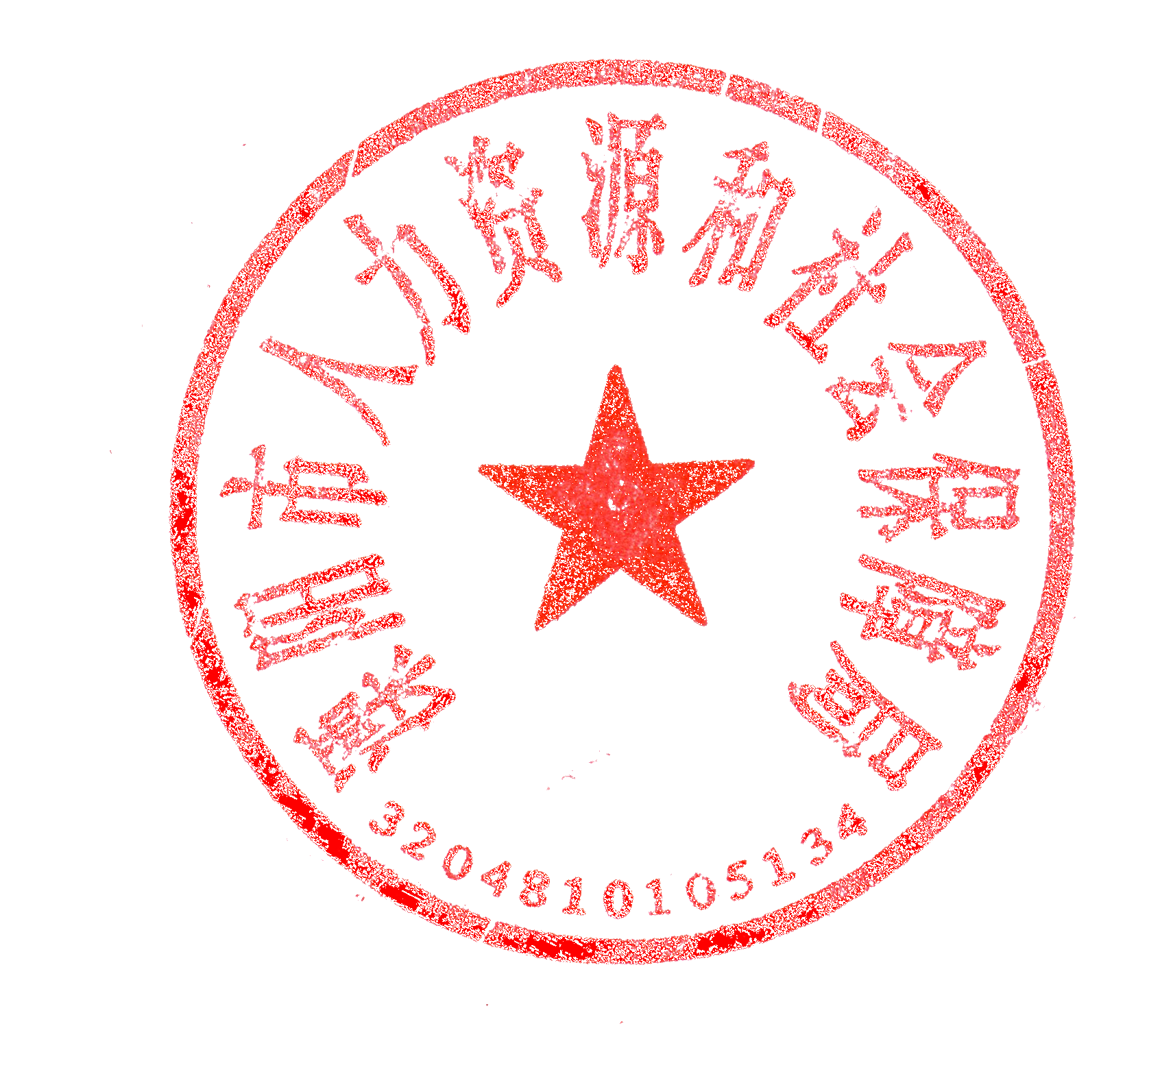
附件：溧阳市首届育婴员技能大赛报名表
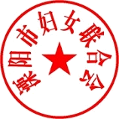

溧阳市人力资源和社会保障局 溧阳市妇女联合会
2020年7月10日

附件
溧阳市首届育婴员技能大赛报名表

姓名 |  |  | 性别 |  | 籍贯 |  | 2寸照片
出生  年月 |  |  | 文化  程度 |  | 技术  等级 |  | 2寸照片
身份证号 |  |  |  |  |  |  | 2寸照片
工作单位 |  |  |  |  | 手机
技术特长
主要工作经历
何时何地曾获何种奖励
单位推荐意见 | 年 月 日  （盖章） |  |  |  | 报名  审核  意见 | 年 月 日  （承办单位盖章）
技能大赛获奖情况
注：本表一式二份，并报电子版本。

